1. 问题描述

Root用户执行elasticsearch-plugin安装插件，报Exception in thread "main" java.nio.file.NoSuchFileException: /opt/elasticsearch/plugins/.installing-7864622843388662196

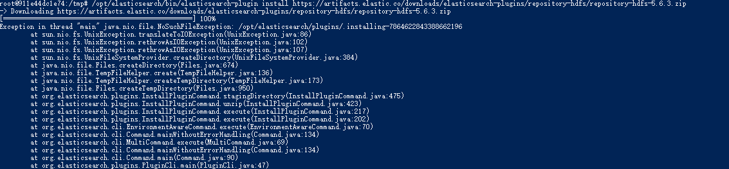

1. 问题解决

该环境部署了多个版本elasticsearch，执行的elasticsearch-plugin与在运行elasticsearch不一致，请执行ps -ef|grep elastic进行确认。找到对应服务的elasticsearch-plugin进程进行执行即可。